DATI ANAGRAFICI SOCIETARI E

R.E.M. S.R.L.
Via Ferruccia, 16/A 03010 Patrica (Fr.)
Partita Iva e codice fiscale 02240470605 - C.C.I.A.A. 138995
TEL. 0775/830116 - FAX 0775/839345
e-mail : amministrazione@rem-motori.it - info@rem-motori.it

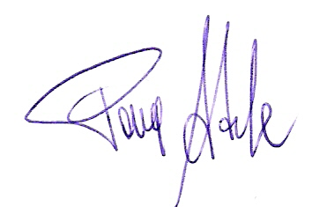

Firma del Rapp. Legale
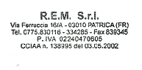Adele Pace

